Вводная часть заключения
указывается:
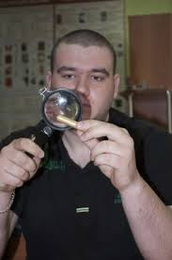
- номер и дата составления заключения

- наименование ЭКП

- должность, фамилия, имя, отчество эксперта

- образование, специальность, стаж

- основания для производства экспертизы

- номер уголовного дела

- изложение обстоятельств дела

- вид экспертизы

